Расширяется ориентировка в ближайшем окружении. Знание того, как называются части помещения группы (мебель, одежда, посуда), помогает ребенку выполнять несложные (состоящие из одного, а к концу года из 2-3 действий) поручения взрослых. Постепенно он привыкает соблюдать

элементарные правила поведения, обозначаемые словами «можно», «нельзя», «нужно». Общение с взрослым носит деловой, объектно-направленный характер.

Детей приучают соблюдать «дисциплину расстояния», и они сначала осваивают умение играть и действовать рядом, не мешая друг другу, а затем играть вместе по 2-3 человека, вести себя в группе соответствующим образом: не лезть в тарелку соседа, подвинуться на диванчике, чтобы мог сесть еще один ребенок, не шуметь в спальне и т. д. При этом они

пользуются простыми словами: «на» («возьми»), «дай», «пусти», «не хочу» и др. На фоне «охраны» деятельности каждого малыша нужно формировать совместные действия. Сначала по подсказке взрослого, а

- двум годам самостоятельно дети способны помогать друг другу: принести предмет, необходимый соседу для продолжения игры (кубики, колечки для пирамидки, одеяло для куклы). Подражая маме или воспитателю,

один малыш пытается «накормить, причесать» другого.

С одной стороны, возрастает самостоятельность ребенка во всех сферах жизни, с другой — он осваивает правила поведения в группе (играть рядом, не мешая другим, помогать, если это понятно и несложно). Все это является основой для развития в будущем совместной игровой деятельности.

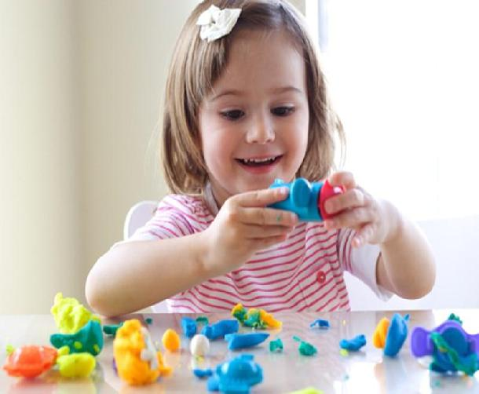

ВОЗРАСТНЫЕ ОСОБЕННОСТИ

РАЗВИТИЯ ДЕТЕЙ

1-2 ЛЕТ
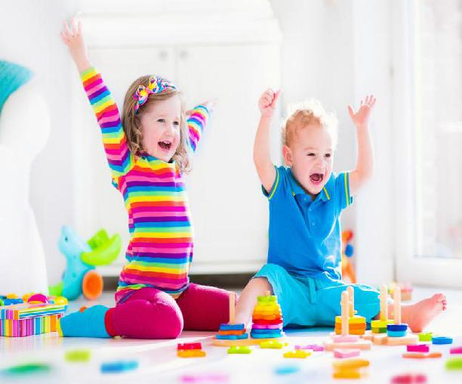

На втором году жизни развивается
самостоятельность детей, формируется

предметно-игровая деятельность, появляются элементы сюжетной игры. Общение с взрослым носит ситуативно-деловой характер.

Постепенно совершенствуется ходьба. Дети учатся свободно передвигаться на прогулке: они взбираются на бугорки, ходят по траве, перешагивают через небольшие препятствия.

- подвижных играх и на музыкальных занятиях дети выполняют боковые шаги, медленно кружатся на месте.

- процессе знакомства с предметами ребенок слышит названия форм (кубик, кирпичик, шарик, «крыша» — призма), одновременно воспринимая их (гладит предмет, обводит пальцем по контуру, стучит, бросает и т. п.)

Значительные перемены происходят и в действиях с сюжетными игрушками. Дети начинают переносить разученное действие с одной игрушкой (кукла) на другие (мишки, зайки); они активно ищут предмет, необходимый для завершения действия (одеяло, чтобы уложить куклу спать, мисочку, чтобы накормить мишку).
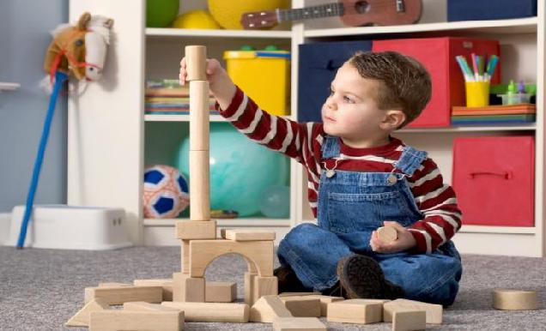

- помощью взрослого ребенок упражняется в установлении сходства и различий между

предметами, имеющими одинаковые названия (большой красный мяч — маленький синий мяч, большой белый мишка — маленький черный мишка и т. д.).

Значительные перемены происходят и в действиях с сюжетными игрушками. Дети начинают переносить разученное действие с одной игрушкой (кукла) на другие (мишки, зайки); они активно ищут предмет, необходимый для завершения действия (одеяло, чтобы уложить куклу спать, мисочку, чтобы накормить мишку).

Второй год жизни — период интенсивного

формирования речи. Связи между предметом, действием и словами, их обозначающими, формируются в 6-10 раз быстрее, чем в конце первого года жизни.

В процессе разнообразной деятельности с взрослыми дети усваивают, что одно и то же действие может относиться к разным предметам: «надень шапку, надень колечки

на пирамидку» и т. д. Важным приобретением речи и мышления является
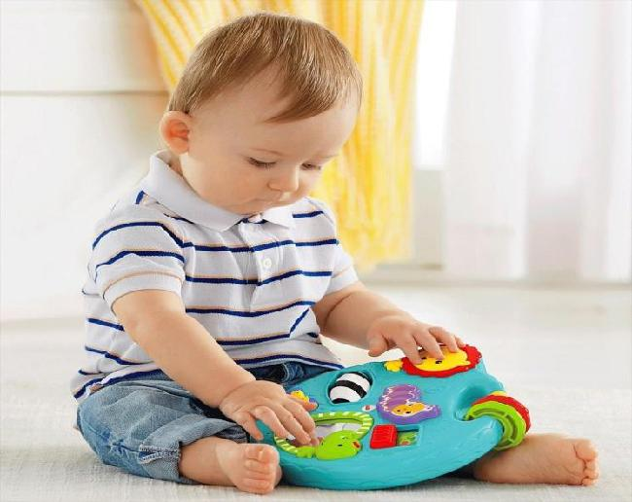

формирующаяся на втором году жизни способность обобщения.

Активный словарь на протяжении года увеличивается неравномерно. К полутора годам он равен примерно 20-30 словам. После 1 года 8-10 месяцев происходит скачок, развивается активно используемый словарь. В нем много глаголов и существительных, встречаются простые прилагательные и наречия. Это становится возможным лишь на третьем году жизни. Ребенок в большинстве случаев после полутора лет правильно произносит губно-губные звуки (п, б, м), передние

небноязычные (т, д, н), задние небноязычные (г, х). Свистящие, шипящие и сонорные звуки, а также слитные фонемы в

словах, произносимых ребенком, встречаются крайне редко.

Совершенствуется самостоятельность детей в предметно-игровой деятельности

- самообслуживании. Малыш постепенно овладевает умением самостоятельно есть любую пищу, умываться и мыть руки,

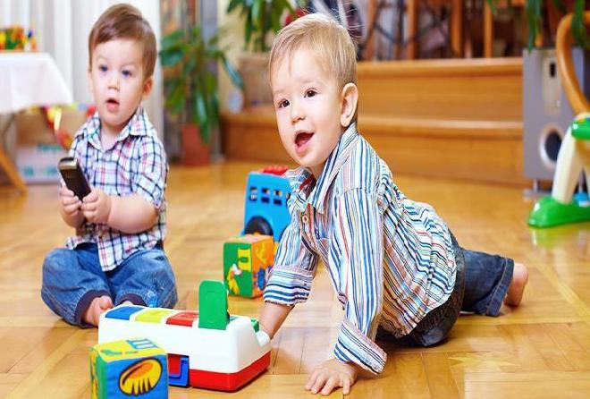
приобретает навыки опрятности, аккуратности.

